**Leçon 3.16 : Comment, en tant que citoyens, pouvons-nous réagir au changement climatique?**

**Comment un projet de loi devient loi**

Réponds aux questions suivantes.

1. Qu’est-ce que le changement climatique?
2. Qu’est-ce qu’un gaz à effet de serre?
3. D’où les gaz à effet de serre proviennent-ils?
4. Comment le consumérisme contribue-t-il à la production de gaz à effet de serre?
5. Examine la carte et le tableau aux pages 312 et 313. Qu’est-ce que tu observes au sujet de l’Alberta? Propose deux raisons à l’appui de tes observations.
6. Qu’est-ce que le Protocole de Kyoto?
7. Identifie trois actions concrètes que tu pourrais entreprendre dans ta vie quotidienne pour réduire la quantité de gaz à effet de serre que toi et ta famille produisez.
8. Place les personnes et les groupes suivants à l’endroit approprié sur le continuum de l’économie.

Le gouvernement fédéral (page 323)

Le premier ministre Stelmach (page 324)

Le front commun (page 325)

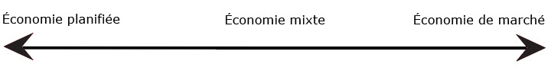

1. Quelles sont les valeurs principales qui ont façonné la position de ces intervenants en matière de changement climatique?